Supuesto UT4

Tejera Santana Adoney
Supuesto N.º 4 – 2ºA DAW
Curso 2024/2025
Índice
1 Descripción detallada de los trabajos realizados 3
2 Herramientas empleadas 3
3 Problemática encontrada y solución 3
4 Conclusiones 3

 |  | UT 4 – Tejera Santana Adoney | 

Descripción detallada de los trabajos realizados

Herramientas empleadas

Problemática encontrada y solución
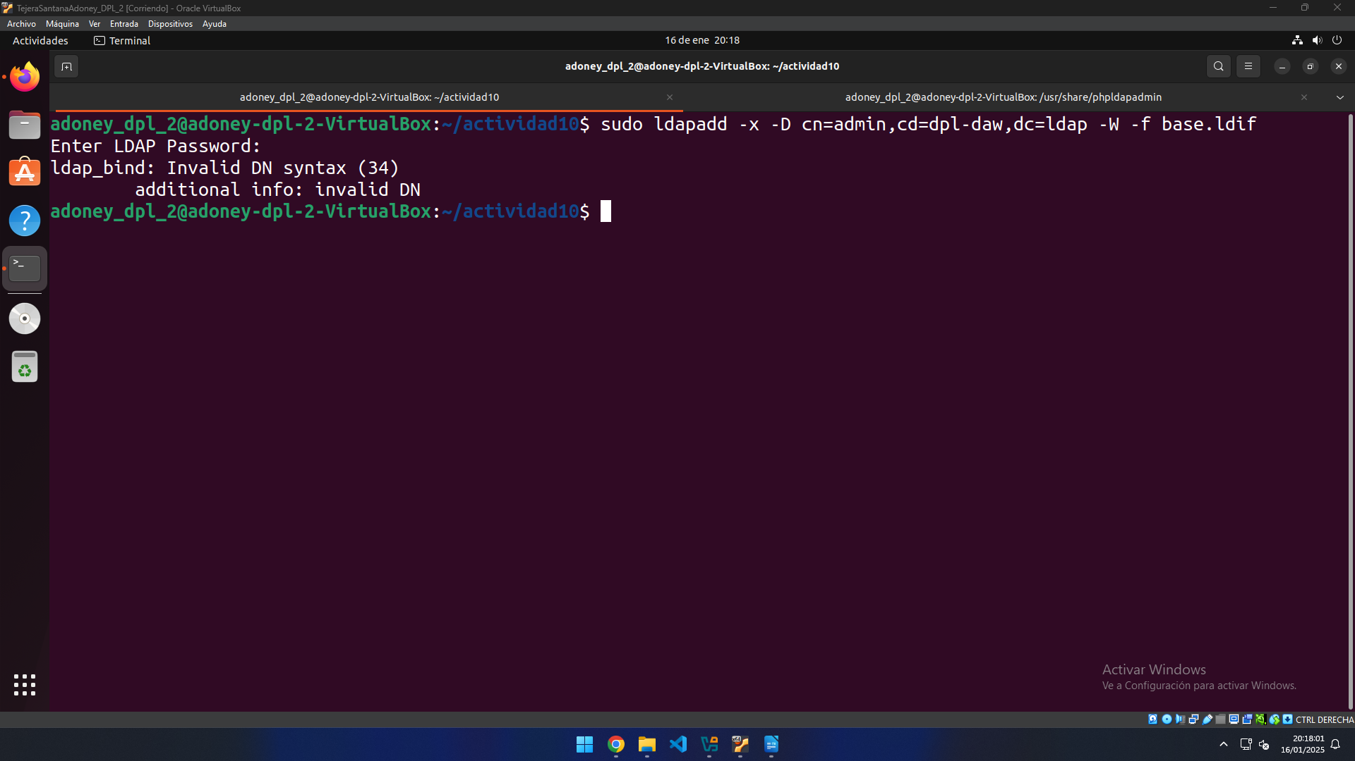
Al intentar aplicar el fichero a ldapd, aparece el siguiente error, el cual no se arregla ni haciendo “apt install purge slapd” y volviéndolo a instalar y no se ha podido arreglar.

Conclusiones
Se ha intentado al menos arreglar el error, aunque no se ha podido.

